应对测量挑战的示波器演进
来源：互联网
示波器有时被称为"电子工程师的改锥"，说明它是用于各种不同任务的基本工具。过去您可以用一把一字头改锥拧各种螺丝。而在今天的世界中，十字头、内六方和花键改锥都很普通，一字头改锥不再能包打天下。
示波器也与工程师的改锥所面临的情况相同。"美好往日"的传统数字存储示波器(DSO)已难以，或不可能满足今天硬件开发工程师专门化的要求。今天的工程师一般要求示波器：
要能用更多通道观察用于控制系统的所有信号
用更高带宽跟上存储器和处理器技术进步
对串行数据的捕获需要跨整个时间范围的持续采样速度
用触发隔离关键信息
高分辨率显示清楚示出关键信号细节
可捕获罕有事件的高速显示系统
不同工作小组间共享信息的连通能力
本文集中讲述前三项需要──更多的通道，更高的带宽和持续采样(要了多了解示波器显示，请参看Agilent应用指南1552示波器显示质量对发现信号异常能力的影响，出版物号5989-2003和应用指南1551改进您捕获难解事件的能力：为什么示波器的波形更新率极为重要，出版物号5989-2002。)
变化的通道数要求
当电路由分立元件组成时，传统示波器是非常有力的查错工具。我们在图1中看到一个由运算放大器和分立元件构成的滤波器。通过比较输入和输出信号，传统双通道示波器能完全表征该滤波器的工作。

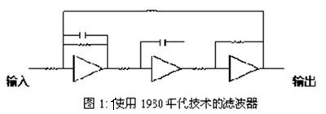

随着数字技术应用的日益普及，对测量的要求也发生着变化。在电子设备转向数字体系结构的同时，设备的性能在提高，而价格却在降低。虽然仍能用简单的双通道示波器评估图2中的滤波器，但如果系统有问题，传统示波器将不能提供解决问题所必须的洞察能力。

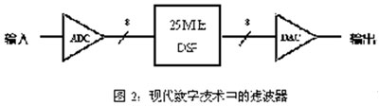

8条数据线把输入送至数字信号处理器(DSP)，并需要监视DSP的8条输出线，以确定DSP是否在接收正确信息;而双通道示波器没有应对这项任务的足够通道数。在这一简单例子中，我们看到传统示波器就像老式改锥一样，已经不敷使用了。图3表明混合信号示波器通过显示至DSP的8条数据线，以及输入和输出模拟信号，能为您提供对问题的额外洞察能力。
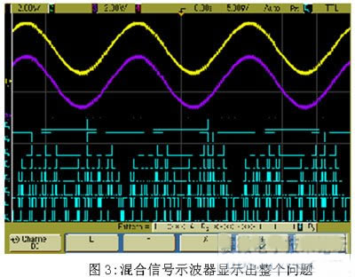
在这一例子中，输入信号(最上的黄色迹线)和输出信号(第二条紫色迹线)与驱动DSP的8条数据线在时间上是对准的。应注意数据相对位置如何指示输入信号的形状。
变化的带宽要求
PC技术的迅速发展对工程师开发非计算应用的嵌入式系统产生极为重要的影响。在各式各样的数字硬件设计中，工程师当前所采用的技术是复杂和昂贵的。这一趋势已产生对"工程师改锥"新的要求，而几年前尚无人提及这些要求。由于接纳PC技术进步，工程师需要能调试串行数据总线，因而需要增加示波器带宽。增加带宽的需要受到嵌入式处理器存储器系统增加速度的驱动。例如几年前仅能在最高性能计算机系统中看到的200MHzSDRAM存储器系统，现在已用到嵌入式系统中。
图4是EmbeddedSystemsProgramming和 EE Times在2004年度嵌入式市场调查中，所报告嵌入式系统使用存储器的情况。由图中的数据分布可看到与系统中所使用主处理器的情况极为吻合。工程师设计8bit和16bit处理器基系统时使用511k或更低的存储器。在设计32bit处理器基或FPGA基系统时使用32M或更高的存储器。
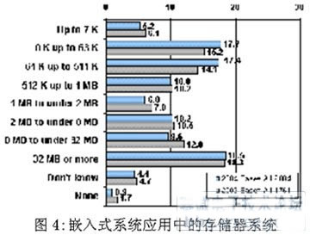
为查找这些大存储器故障，工程师需要有带宽高于500MHz的示波器。200MHz时钟将超出500MHz示波器的波形良好复现范围。按照老的经验法则，示波器带宽只有比所测信号的基频高4倍，才能保持波形的真实性。因此为精确测量200MHz时钟的当前SDRAM技术，工程师需要用800MHz带宽的示波器。
对持续采样速度的要求
这些更高系统所使用的串行数据通信技术也源于PC技术。之所以采用串行总线，是因为它们已在PC世界中得到验证，并导致价格的下降。图5表明超过70%的嵌入式系统开发者会考虑采用，或已经采用某种类型的串行总线，把它作为系统部件间的接口。
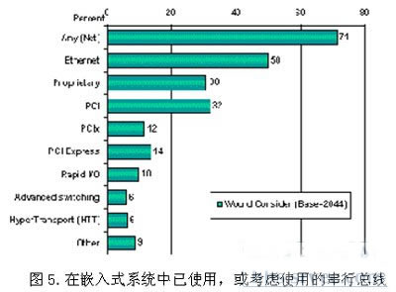
为观察这些串行总线设计中的关键信息流，工程师需要看到更宽的时间跨度。此外，用户还需要能隔离感兴趣的特定事件，这就要求有在串行数据流量中特定地址和数据上的触发能力。
传统浅存储器DSO可能具有捕获这些信号的带宽，但为观察整个数据包调整设置时，这些示波器不能保持其采样速度。图6是作为扫描速度函数的TektronixTDS3054B示波器和AgilentDSO6054A示波器的采样速度图。
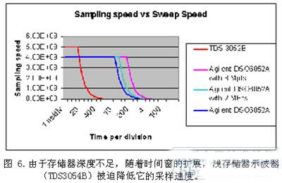
随扫描速度增加而下降的采样速度直接影响示波器精确显示包含串行数据包信息的能力。必须以10us/div捕获10Base-TLAN总线信号，由于浅存储器示波器为欠采样，因此不能提供信号内容的详细信息。更高速度的PCI总线要求1us/div的扫描速度，所以如上所示的TDS3052示波器不能捕获该总线信号，即使它有更高基本采样速度的优点。
结论
与上一代工程师相比，今天的硬件开发工程师需要用更高的带宽跟上存储器和处理器技术的进步;用更多的通道观察用以控制系统的所有信号;以及为捕获串行数据而需要跨宽时间范围的持续采样速度。
Agilent新的6000系列示波器所提供的带宽能对FPGA基和32bit基系统中的高速信号进行精确观察。这些示波器的MSO版提供触发和观察嵌入式系统复杂工作的附加通道。由于有高达8Mpts的存储器深度，因此这些示波器能捕获和分析这类系统中的串行总线。

